1. Разработка блок-схемы работы программного модуля
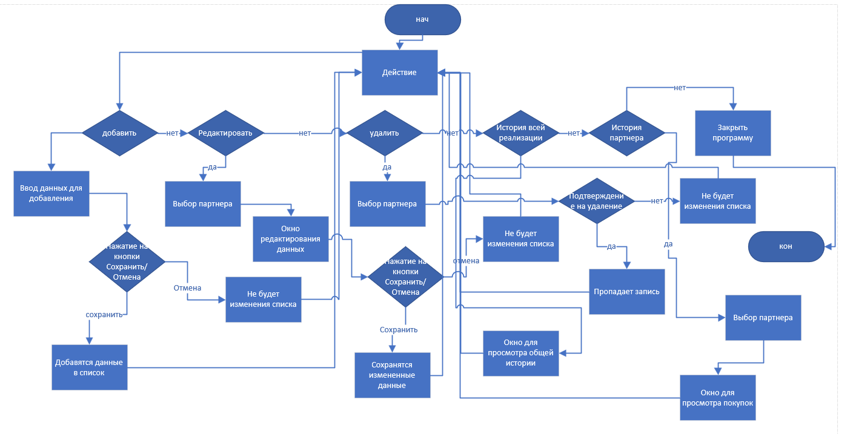
Рисунок 1 – Блок схем

2. Установка и настройка файлового сервера OpenMediaVault
2.1. Выбор программного обеспечения и создание виртуальной машины
Для организации файлового хранилища была выбрана специализированная операционная система OpenMediaVault (OMV) версии 8.0.7-1 (Synchrony). Данный продукт основан на Debian Linux, распространяется бесплатно и предоставляет полнофункциональный веб-интерфейс для управления дисками, общими папками, сетевыми протоколами и пользователями.
Установка выполнялась в среде виртуализации Oracle VirtualBox. Предварительно была создана новая виртуальная машина со следующими параметрами (рисунок 3):
- имя: vbox;
- тип ОС: Linux, Debian (64-bit);
- объём оперативной памяти: 2048 МБ;
- виртуальный жёсткий диск: 16 ГБ, тип VDI, динамический;
- сетевой адаптер: «Сетевой мост» (Bridged Adapter) для обеспечения прямого доступа к локальной сети.
Настройка сетевого подключения в режиме «Сетевой мост» (рисунок 4) даёт возможность виртуальной машине получить IP-адрес непосредственно от DHCP-сервера локальной сети, что упрощает последующее обращение к веб-интерфейсу с хостового компьютера.
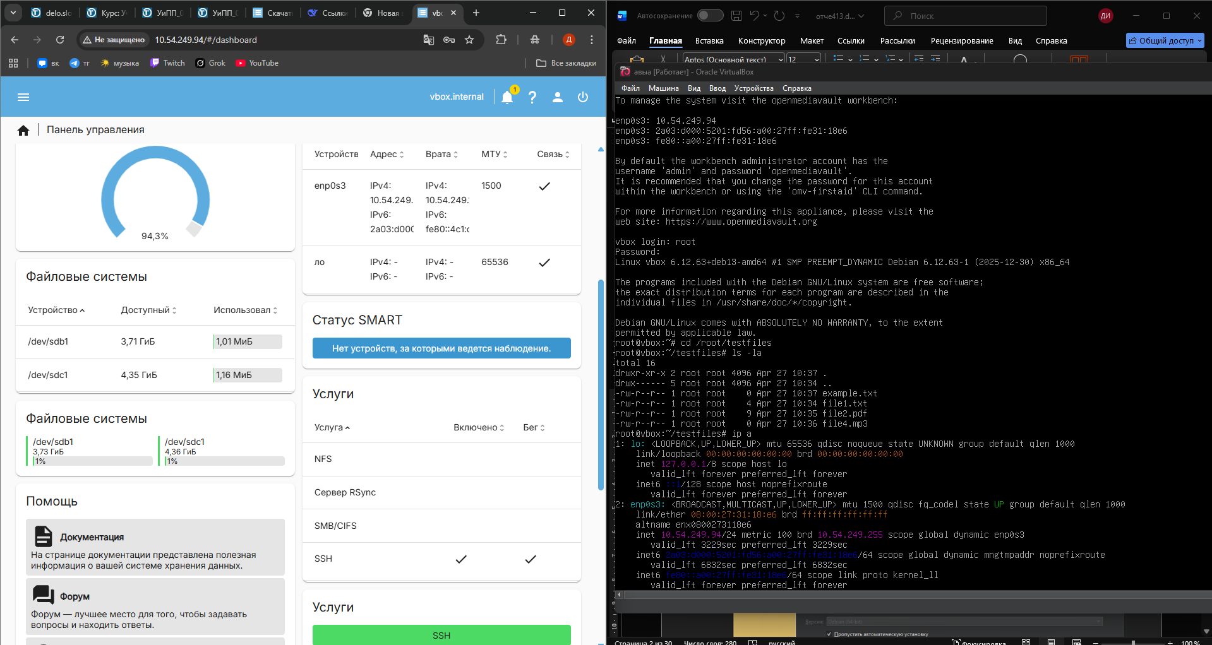
Рисунок 2 – Запущена openmediavault

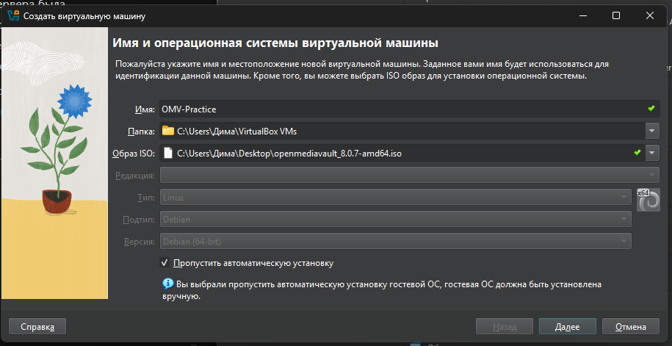
Рисунок 3 – Создание виртуальной машины

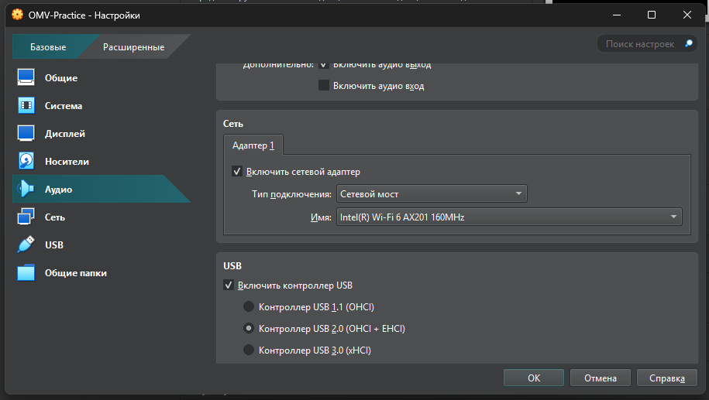
Рисунок 4 – Выбор сети(сетевой мост)

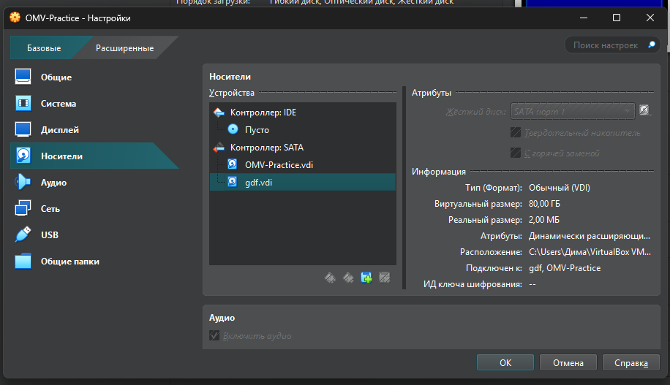
Рисунок 5 – Добавление носителя

2.2. Подключение установочного образа и запуск инсталляции
ISO-образ OpenMediaVault был загружен с официального сайта www.openmediavault.org. В настройках виртуальной машины к виртуальному приводу IDE был подключён полученный файл (рисунок 5). После запуска ВМ стартовал текстовый установщик Debian, в котором была выбрана опция «Install» (рисунок 6).
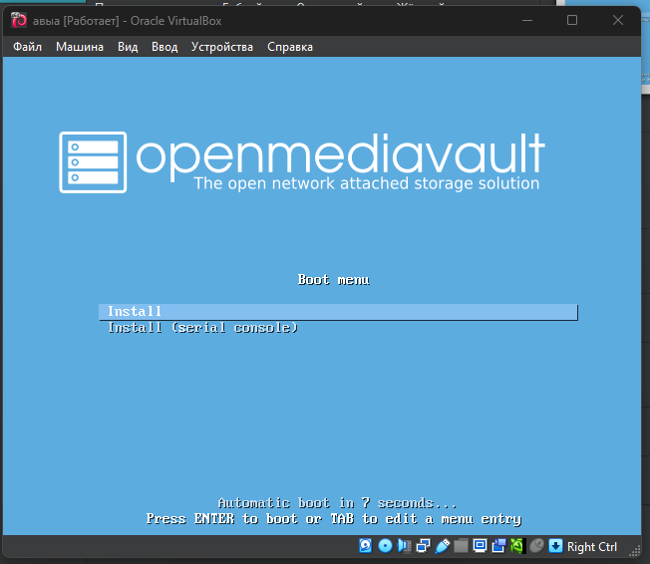
Рисунок 6 – Установка

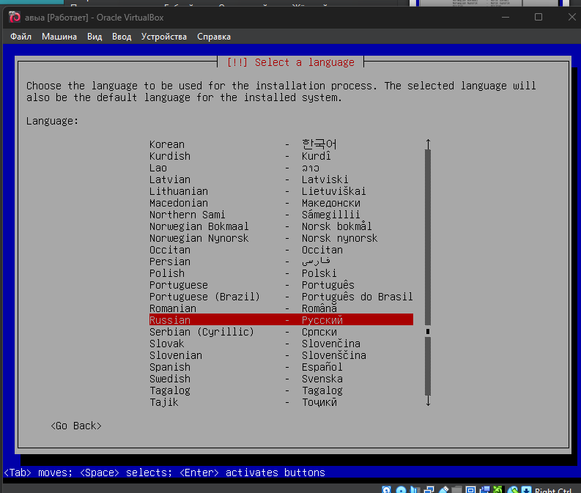
Рисунок 7 – Выбор языка
2.3. Процесс установки системы
Установка ОС происходила в интерактивном режиме. Первым шагом был выбор языка интерфейса установщика — Английский (рисунок 7). Это стандартная рекомендация для серверных систем, поскольку английская локализация установщика наиболее стабильна и не содержит ошибок перевода. Далее было указано местоположение — Российская Федерация (рисунок 8), что автоматически задало часовой пояс и региональные стандарты.

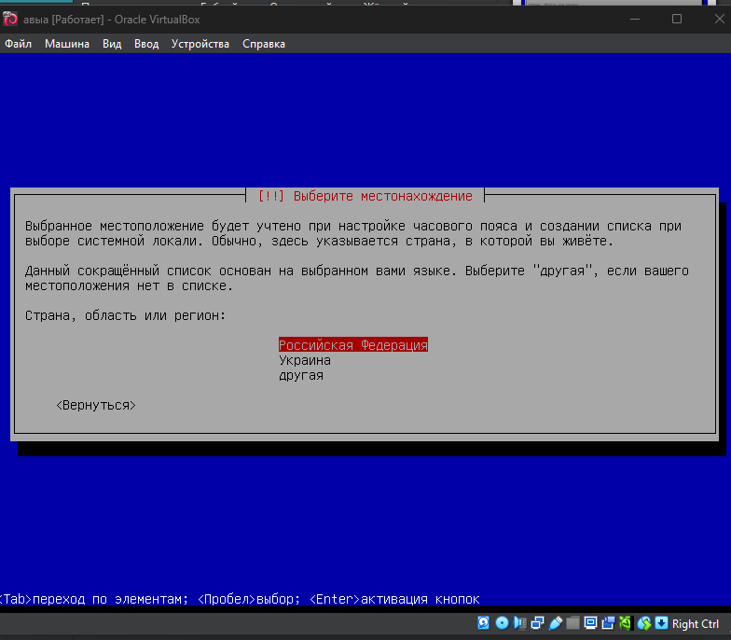
Рисунок 8 – Выбор местонахождения

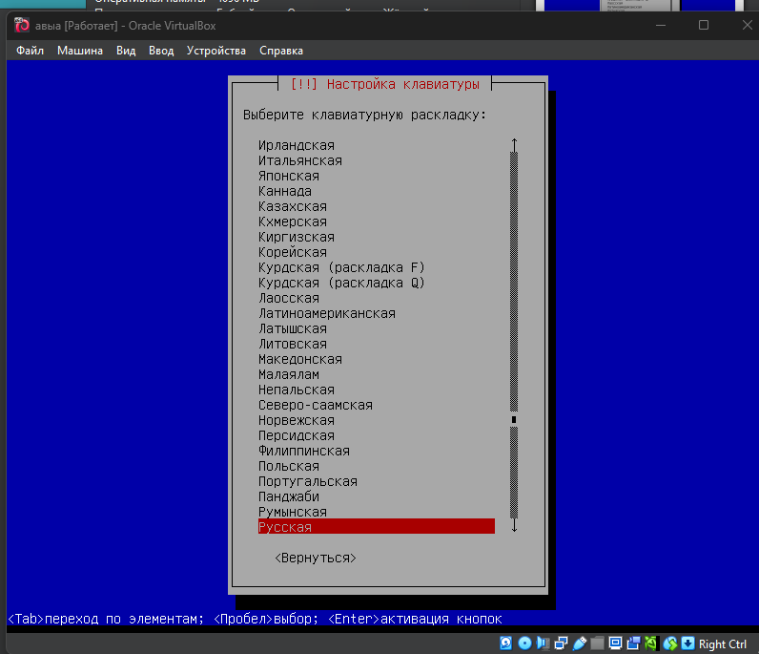
Рисунок 9 – Настройка клавиатуры

На этапе настройки клавиатуры была выбрана раскладка American English (рисунки 9, 10). В отличие от десктопных систем, серверные консоли редко используют кириллицу, поэтому стандартная английская раскладка является предпочтительной.
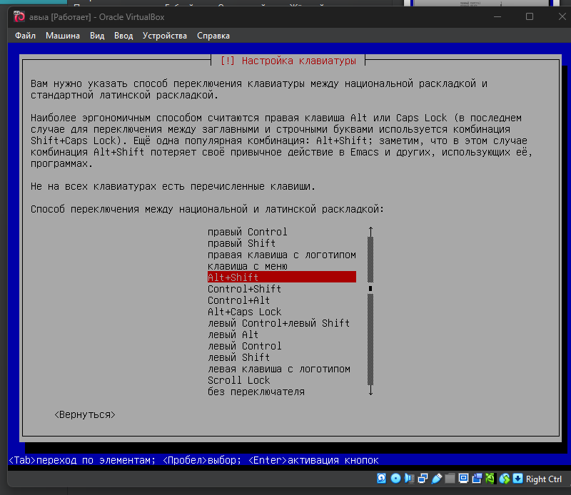
Рисунок 10 – Настройка клавиатуры

После загрузки дополнительных компонентов и обнаружения сетевого интерфейса (рисунок 11) установщик предложил настроить сеть. Было задано имя компьютера omv-practice, домен оставлен пустым (рисунки 12, 13). Далее создана учётная запись суперпользователя root с паролем (рисунок 14). Дополнительный обычный пользователь на данном этапе не создавался, так как управление OMV ведётся через учётную запись admin в веб-интерфейсе.
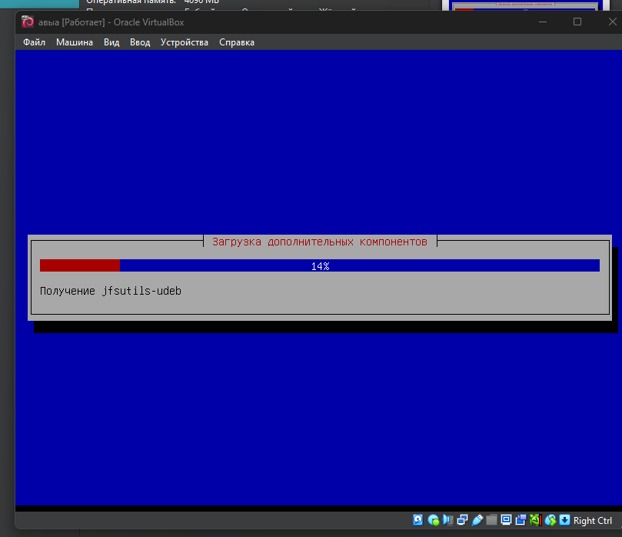
Рисунок 11 – Загрузка доп. компонентов

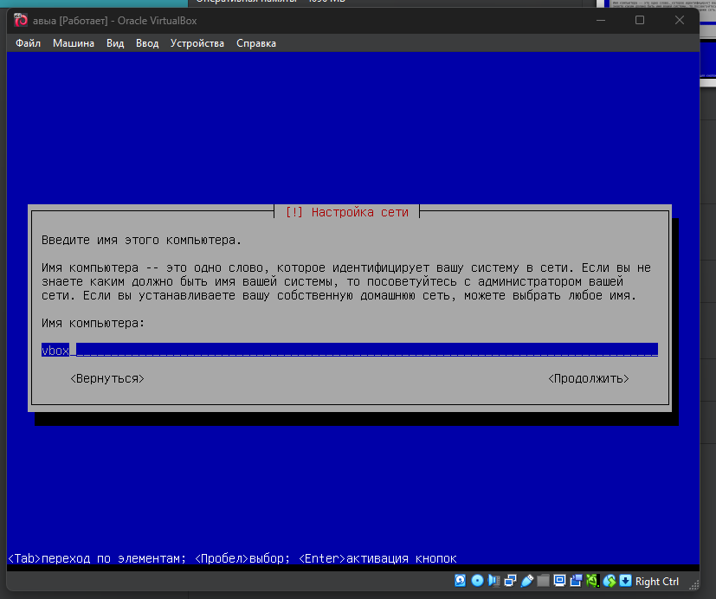
Рисунок 12 – Настройка сети
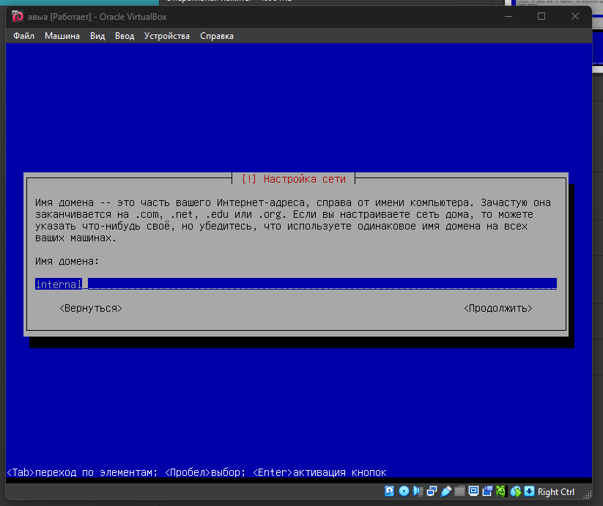
Рисунок 13 – Настройка сети

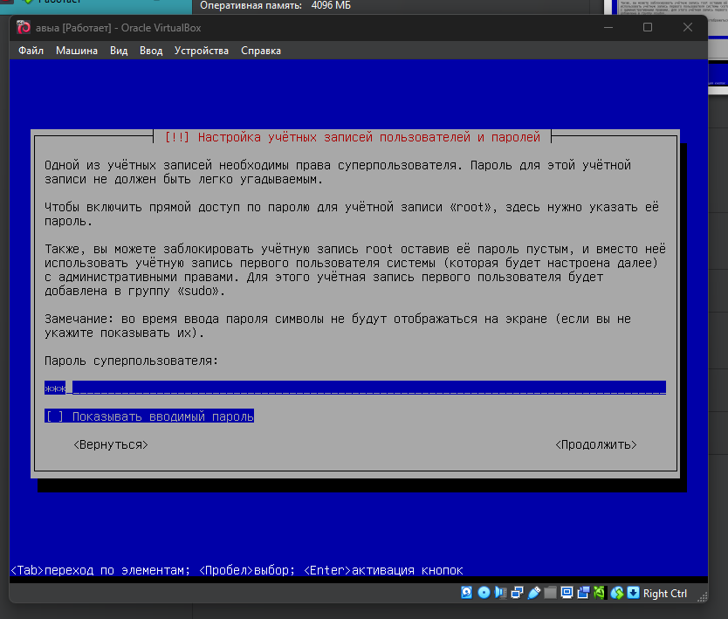
Рисунок 14 – Настройка учётных записей
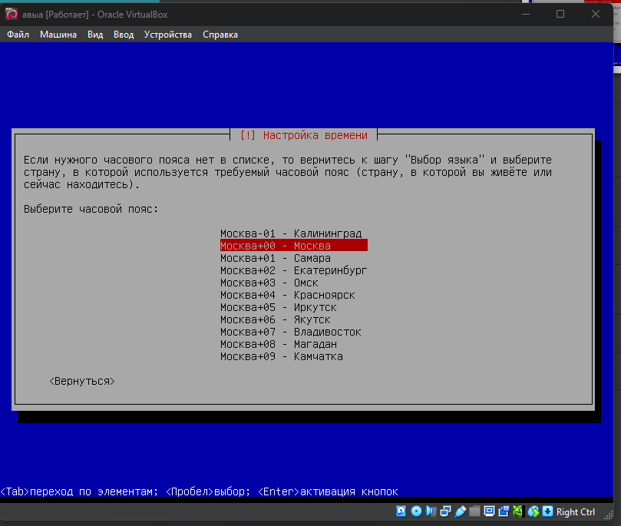
Рисунок 15 – Настройка времени

Настройка времени была выполнена с указанием часового пояса Europe/Moscow (рисунок 15). Для разметки диска выбрана опция «Guided – use entire disk», использующая всё доступное пространство виртуального диска (16 ГБ) автоматически (рисунок 16). После подтверждения записи изменений на диск началось копирование файлов и установка базовой системы. По завершении инсталлятор предложил перезагрузить виртуальную машину (рисунок 17).
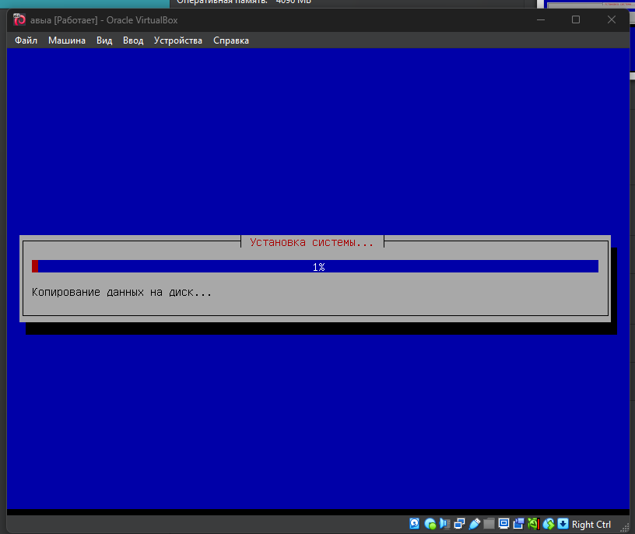
Рисунок 16 – Установка системы

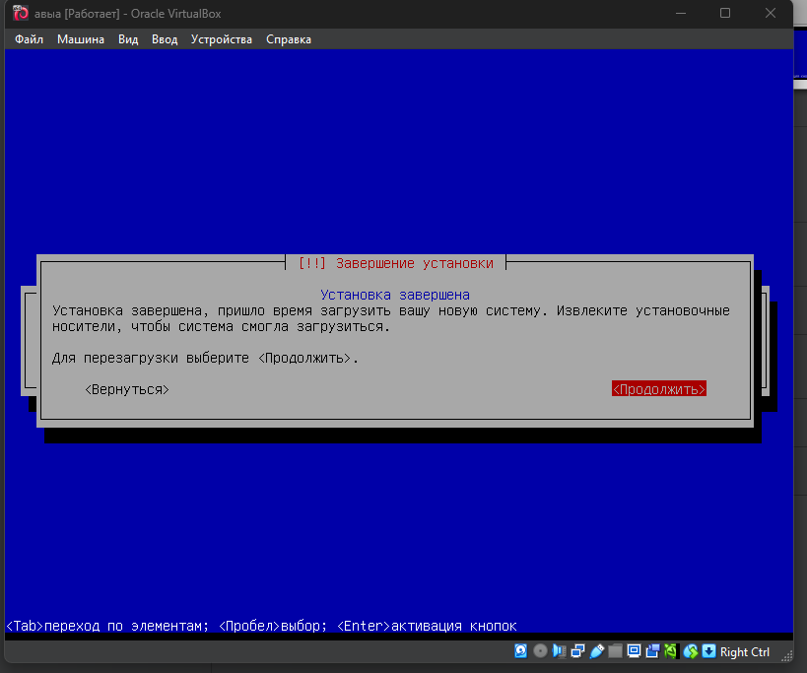
Рисунок 17 – Завершение установки
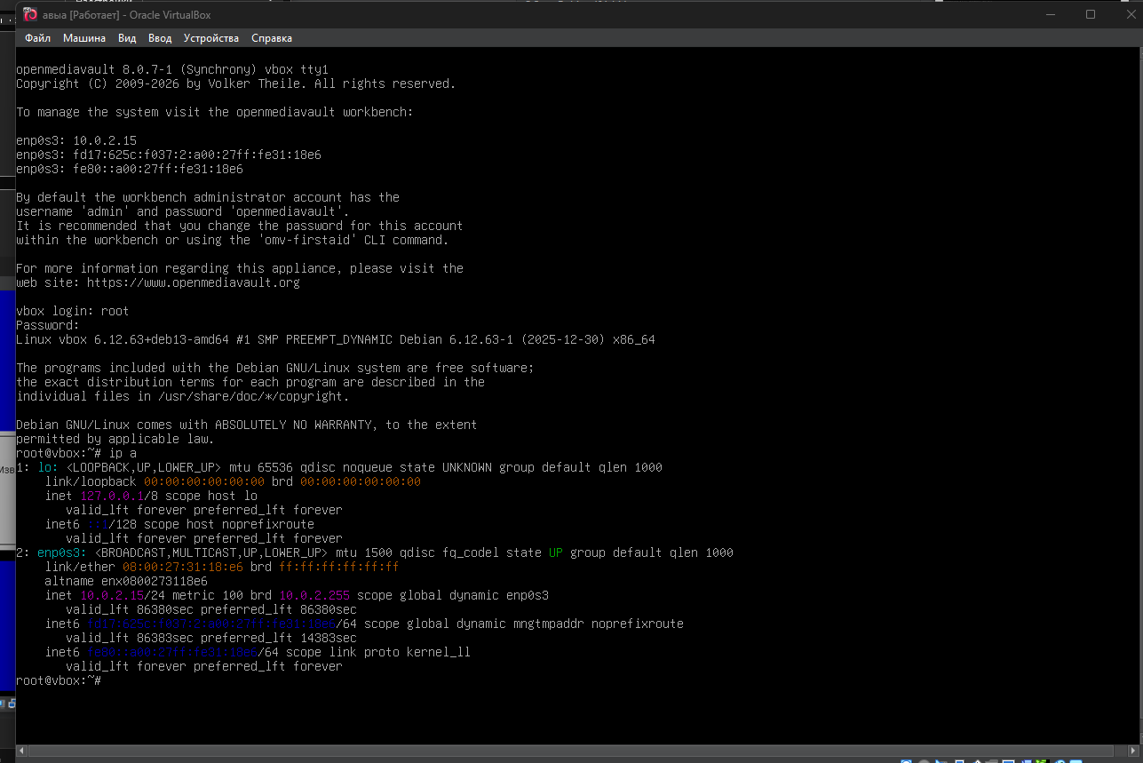
Рисунок 18 – Ввод логина(root) и пароль(123) и проверка ip

2.4. Первый запуск и проверка доступности
После перезагрузки на экране консоли отобразилось приглашение входа (рисунок 18). Был произведён вход под пользователем root (пароль задан при установке). Команда ip a показала, что сетевой интерфейс enp0s3 получил IP-адрес 10.54.249.94/24 от DHCP-сервера локальной сети. Наличие адреса подтвердило корректную работу сетевого моста.
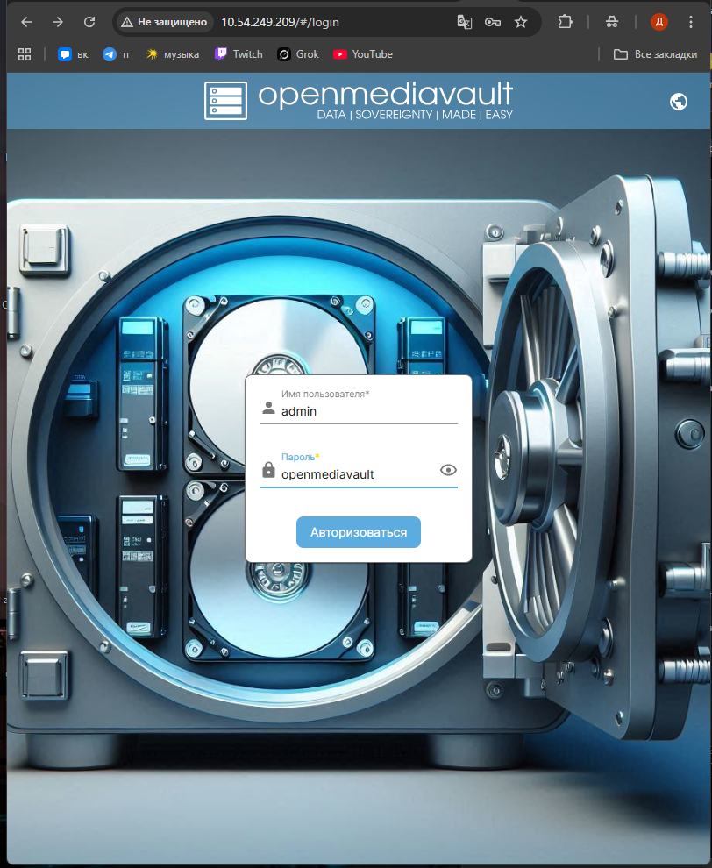
Рисунок 19 – Вход в OpenMediaVault

Для дальнейшего управления использовался веб-интерфейс, доступный по адресу http://10.54.249.94. Первый вход был выполнен с учётными данными администратора по умолчанию: логин admin, пароль openmediavault (рисунок 19).
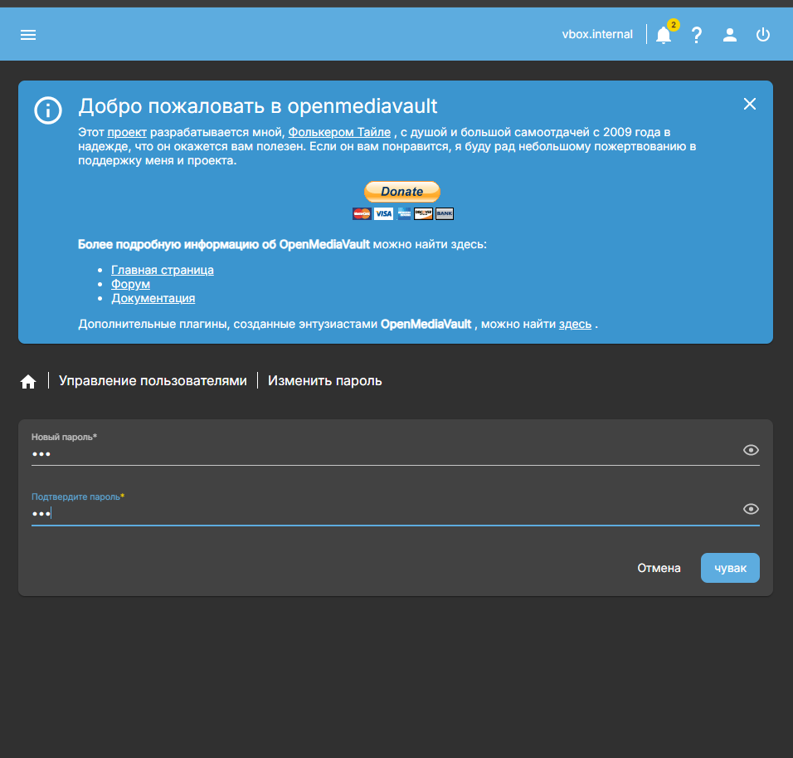
Рисунок 20 – Смена пароля

2.5. Базовая настройка системы через веб-интерфейс
После авторизации первоочередными задачами стали смена стандартного пароля, русификация интерфейса и обновление системы.
В разделе «Система» → «Пользователи» → «admin» был установлен флажок смены пароля и дважды введено новое значение (рисунок 20). Пароль изменён на надёжный, обеспечивающий защиту от несанкционированного доступа.
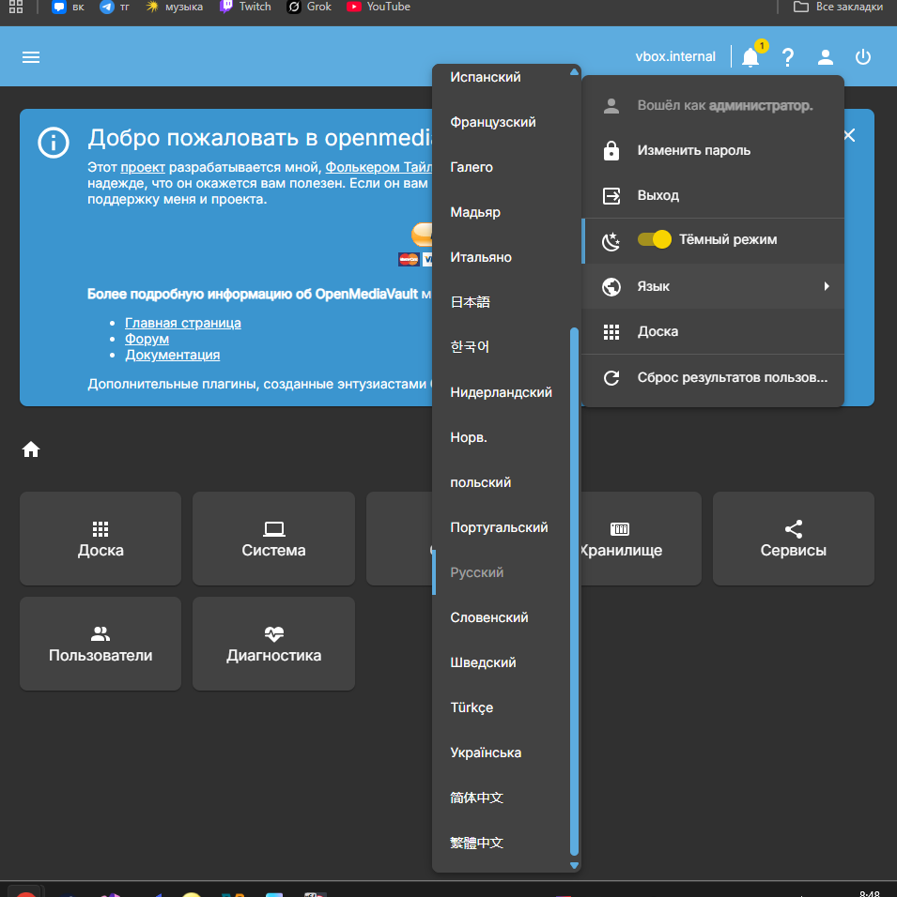
Рисунок 21 – Выбор языка

Затем в профиле того же пользователя на вкладке «Настройки» был выбран язык интерфейса «Русский» (рисунок 21). После сохранения и обновления страницы элементы управления стали отображаться на русском языке, что упрощает дальнейшую работу.
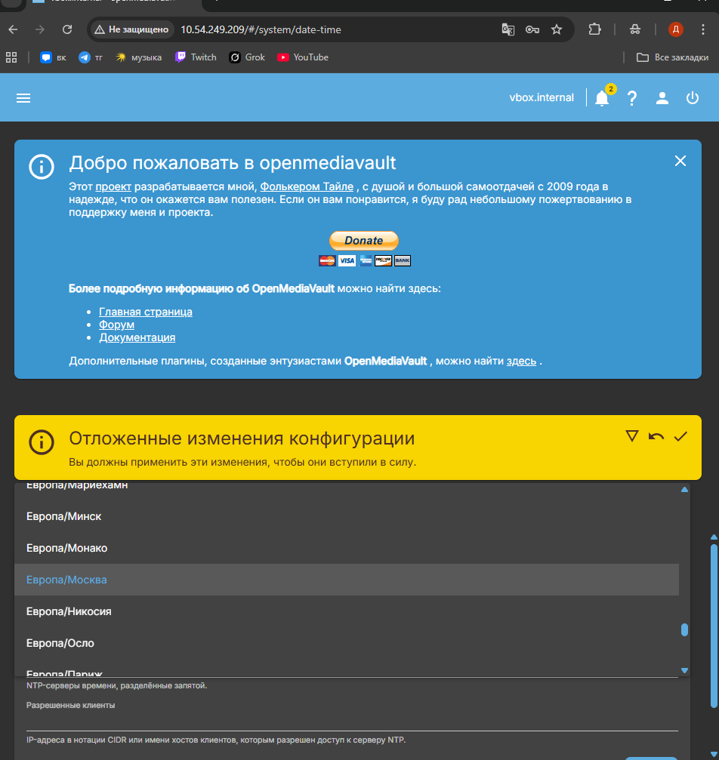
Рисунок 22 – Выбор времени

Важным шагом обеспечения стабильности является синхронизация времени. В разделе «Система» → «Дата и время» был подтверждён часовой пояс Europe/Moscow и включена автоматическая синхронизация с NTP-сервером (рисунок 22).
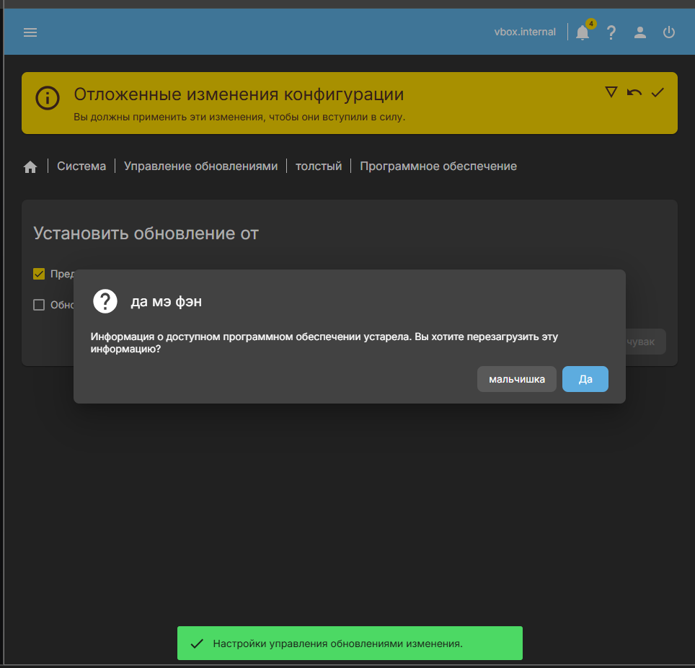
Рисунок 23 – Проверка обновлений

Завершающим этапом начального конфигурирования стала проверка обновлений: в разделе «Система» → «Обновления» нажата кнопка «Проверить», после чего все доступные обновления были установлены (рисунок 23). Это гарантирует использование самых свежих исправлений безопасности.
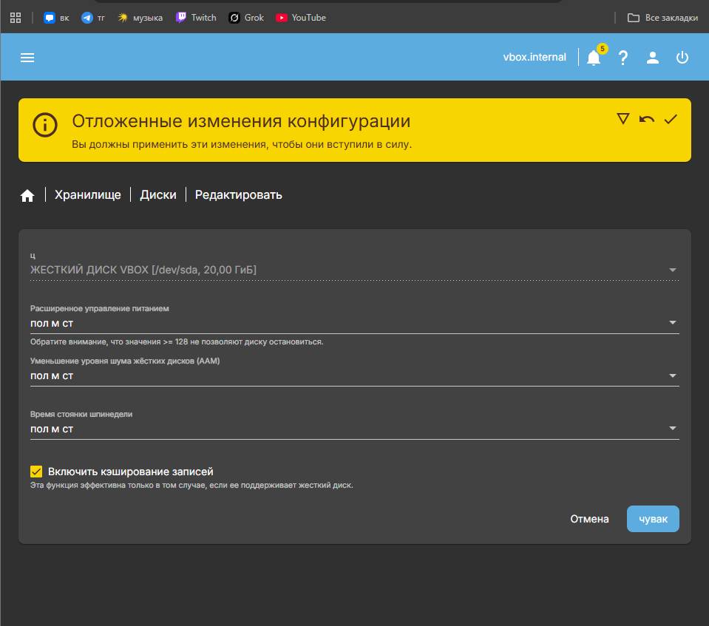Рисунок 24 - Создал диск для хранения

2.6. Организация дискового пространства
Для хранения пользовательских файлов был добавлен второй виртуальный жёсткий диск. В разделе «Хранилище» → «Диски» отобразился диск /dev/sdb. На нём была создана файловая система EXT4 с меткой DataDisk (рисунок 24). Для этого выбран пункт «Создать», указан тип ФС и подтверждено выполнение. После непродолжительного форматирования диск смонтирован и готов к размещению общих папок.
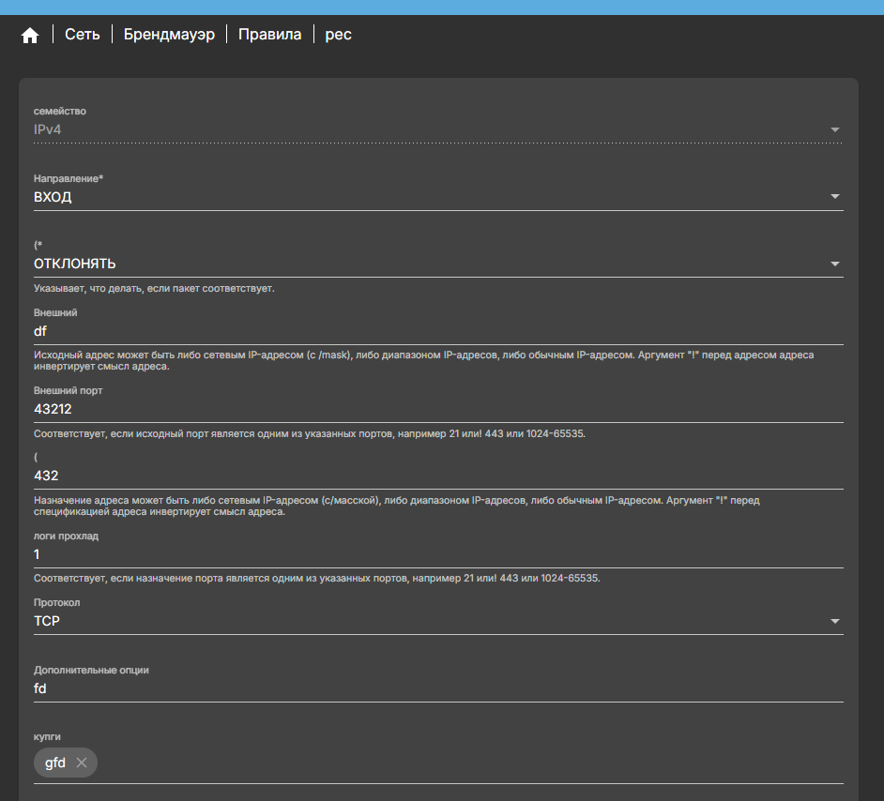
Рисунок 25 - Правило в брендмауэр

2.7. Настройка сетевой безопасности (брандмауэр)
Для ограничения внешнего доступа был активирован встроенный брандмауэр. В разделе «Сеть» → «Брандмауэр» создано новое правило (рисунок 25), разрешающее входящие соединения по портам:
- SMB/CIFS (445/tcp) — для файлового обмена с Windows-клиентами;
- FTP (21/tcp) — для альтернативного способа передачи файлов;
- SSH (22/tcp) — для удалённого администрирования.
Правило ограничено подсетью 10.54.249.0/24, в которой находится виртуальная машина, что исключает попытки подключения из внешнего интернета.
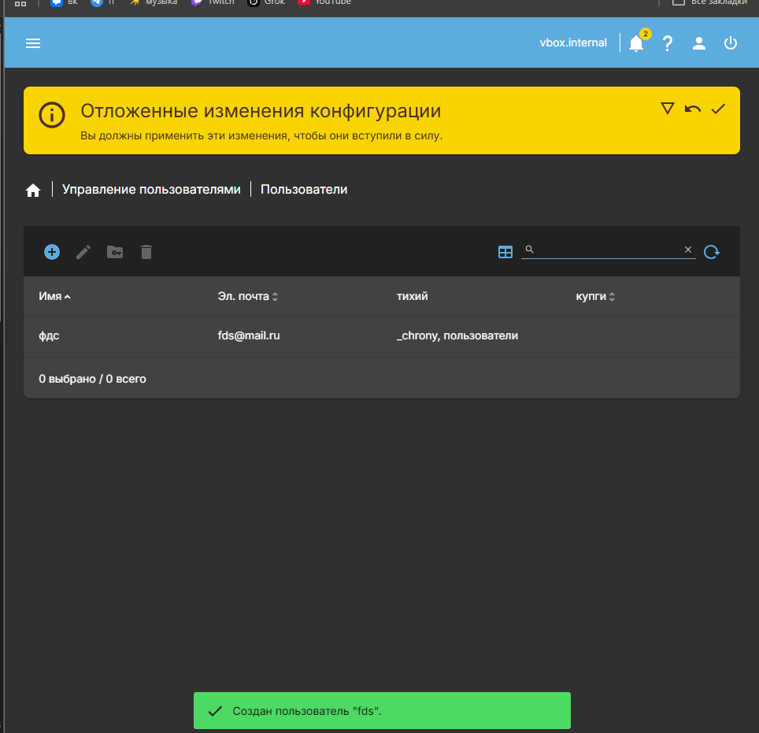
Рисунок 26 – Создание пользователя

2.8. Создание пользователей и группы
В рамках настройки прав доступа в разделе «Права доступа» → «Пользователи» был создан новый пользователь (рисунок 26). Ему присвоены имя и пароль. Впоследствии он будет включён в группу, имеющую доступ к общим папкам.
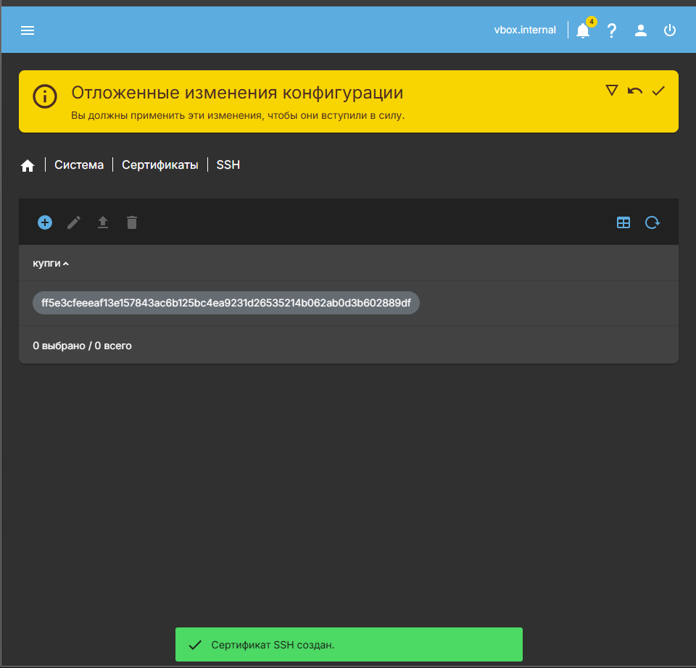
Рисунок 27 - Создал ssh сертификат

2.9. Генерация сертификатов для безопасных соединений
Для защиты передаваемых данных были сгенерированы криптографические ключи:
- SSH-сертификат (рисунок 27) — 4096-битный RSA-ключ хоста, используемый для аутентификации сервера при подключении по SSH.
- SSL-сертификат (рисунок 28) — самоподписанный сертификат X.509, обеспечивающий работу веб-интерфейса по протоколу HTTPS (порт 443). В поля сертификата внесены сведения о стране, организации и IP-адресе сервера.
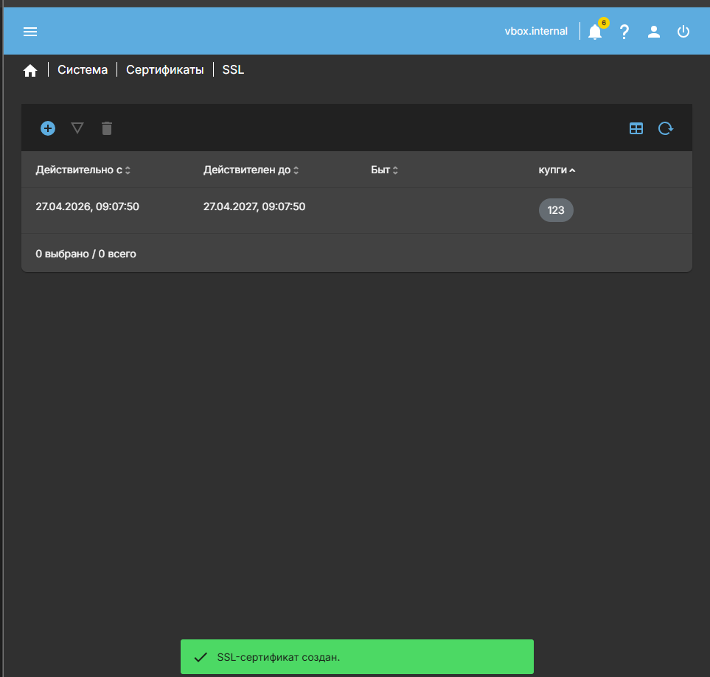
Рисунок 28 - Создал ssl сертификат

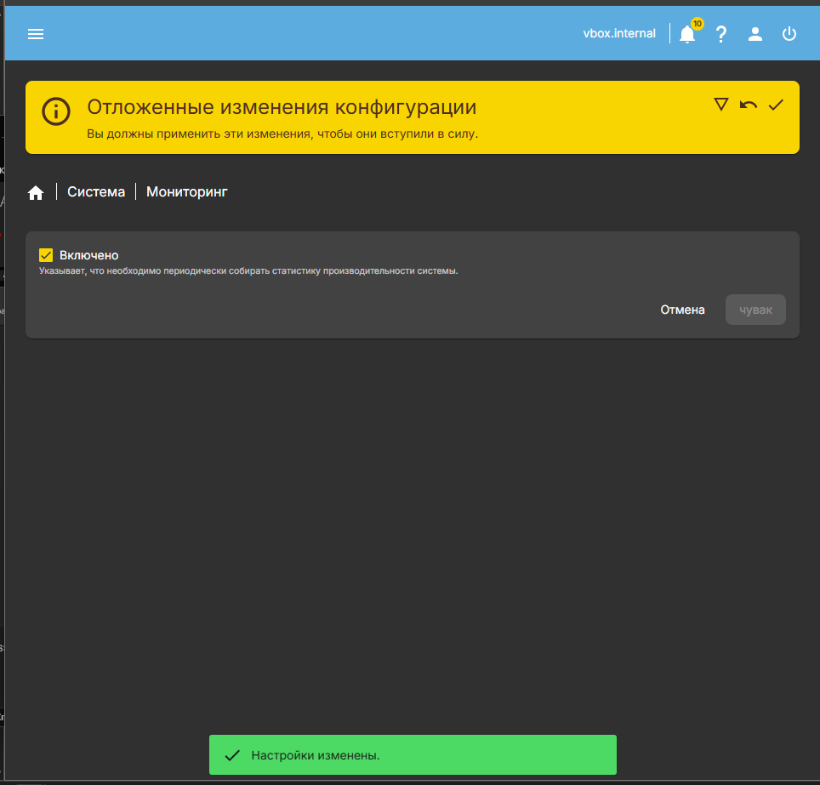
Рисунок 29 - Включил мониторинг
2.10. Включение мониторинга и персонализация панели управления
Для контроля загрузки процессора, памяти и сети был активирован системный мониторинг. В разделе «Система» → «Мониторинг» включён соответствующий переключатель с интервалом опроса 10 секунд (рисунок 29).
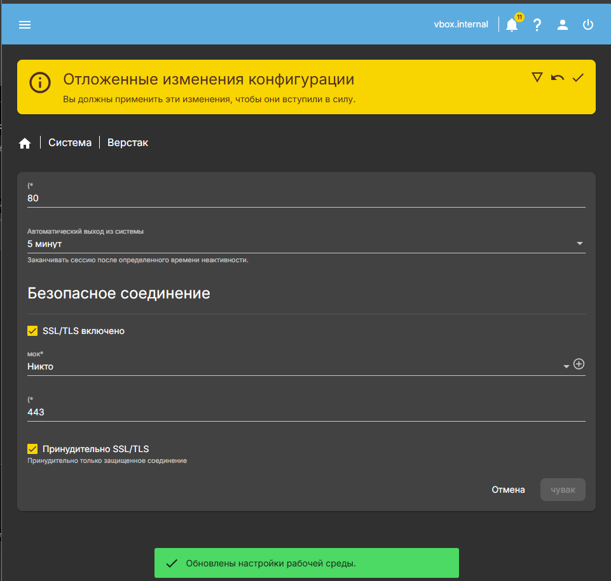
Рисунок 30 - Создал верстак

На «Панели управления» (DashBoard) настроен «Верстак» (Workbench) — набор информационных виджетов. Отмечены гаджеты: «Состояние системы», «Файловые системы», «Сеть», «Процессы» и другие (рисунок 30). Благодаря этому после входа в систему администратор сразу видит сводку о работе сервера.
2.11. Создание файловой системы и общих папок
Файловая система для основного раздела /dev/sda1 была распознана автоматически. В разделе «Хранилище» → «Файловые системы» она отображается как смонтированная (рисунок 31). Дополнительно создана новая файловая система на диске /dev/sdb (рисунок 24).
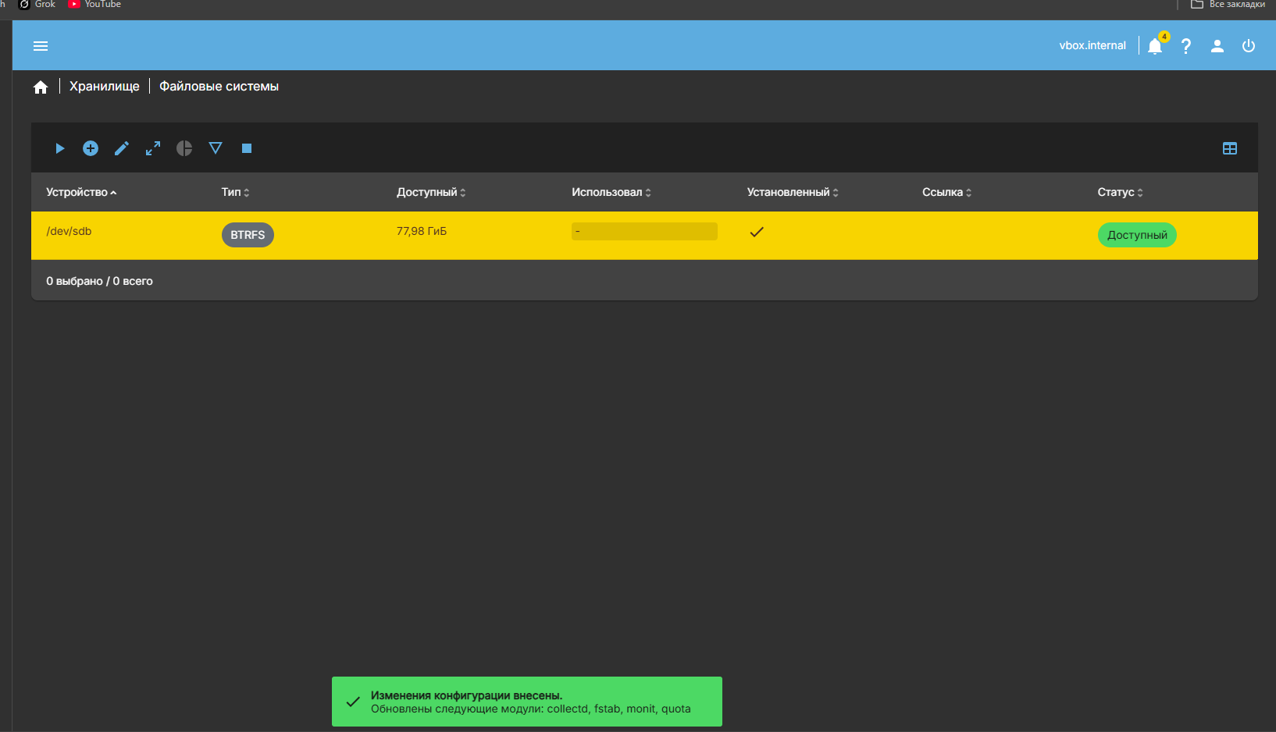
Рисунок 31 - Создал файловую систему

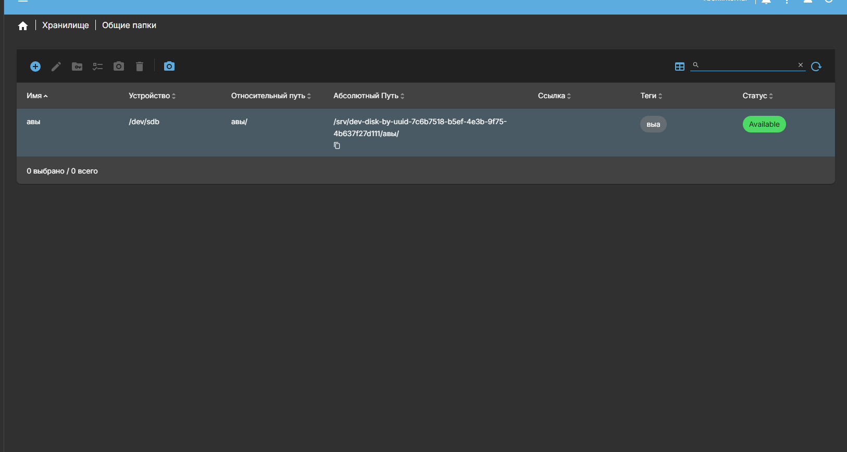
Рисунок 32 - Создал общую папку
На основе смонтированного диска DataDisk была создана общая папка Exchange (рисунок 32). В параметрах папки указаны права «Чтение/Запись» для владельца root и группы users. Эта папка будет использоваться для хранения и обмена файлами по протоколам SMB и FTP.
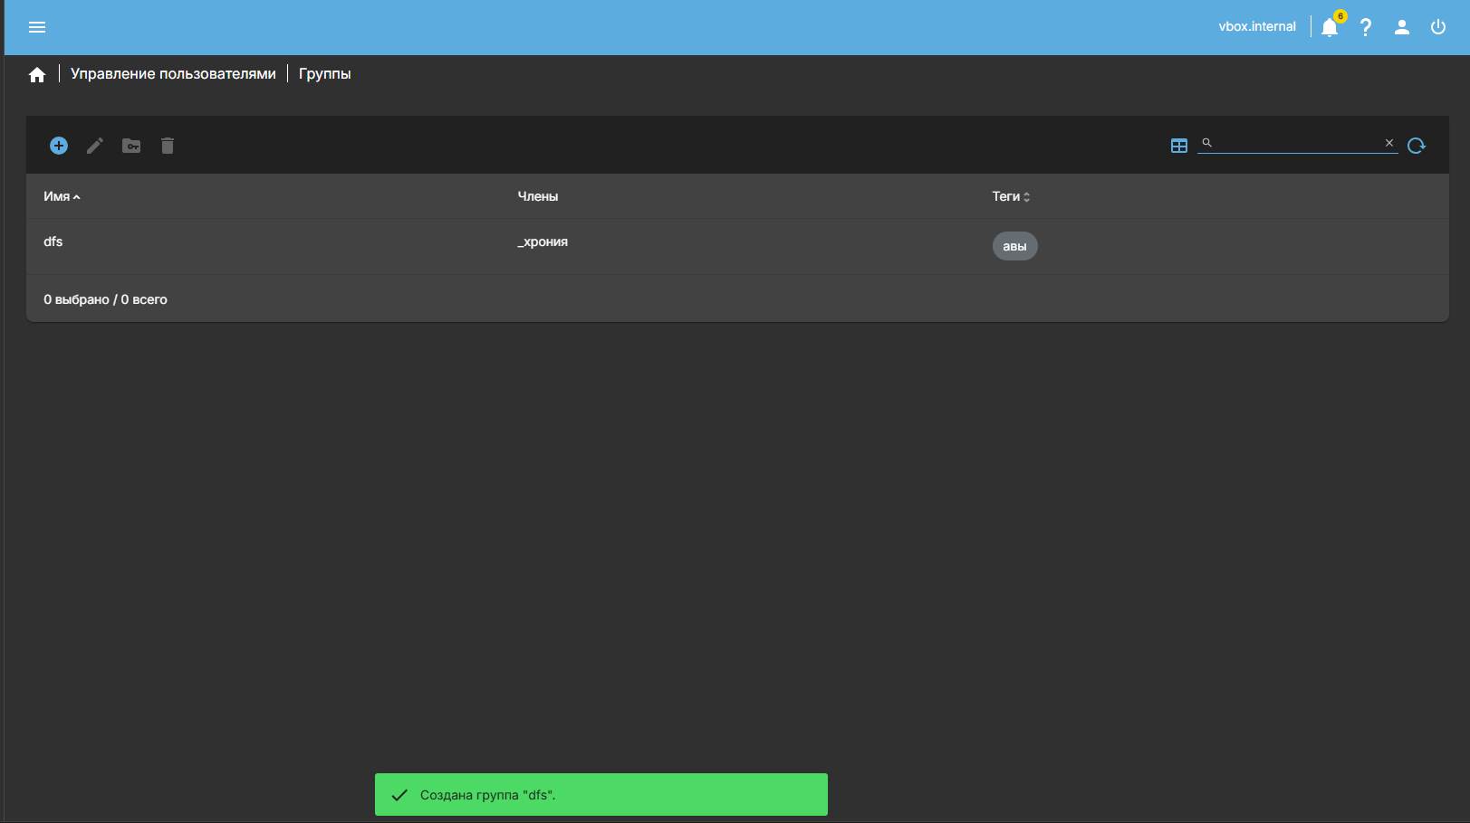
Рисунок 33 - Создал группу для пользователей

Также была создана группа users_grp (см. рисунок 33), в которую добавлены все пользователи, нуждающиеся в доступе к файловому хранилищу. Для группы назначены права чтения/записи на общую папку Exchange (созданную позднее).
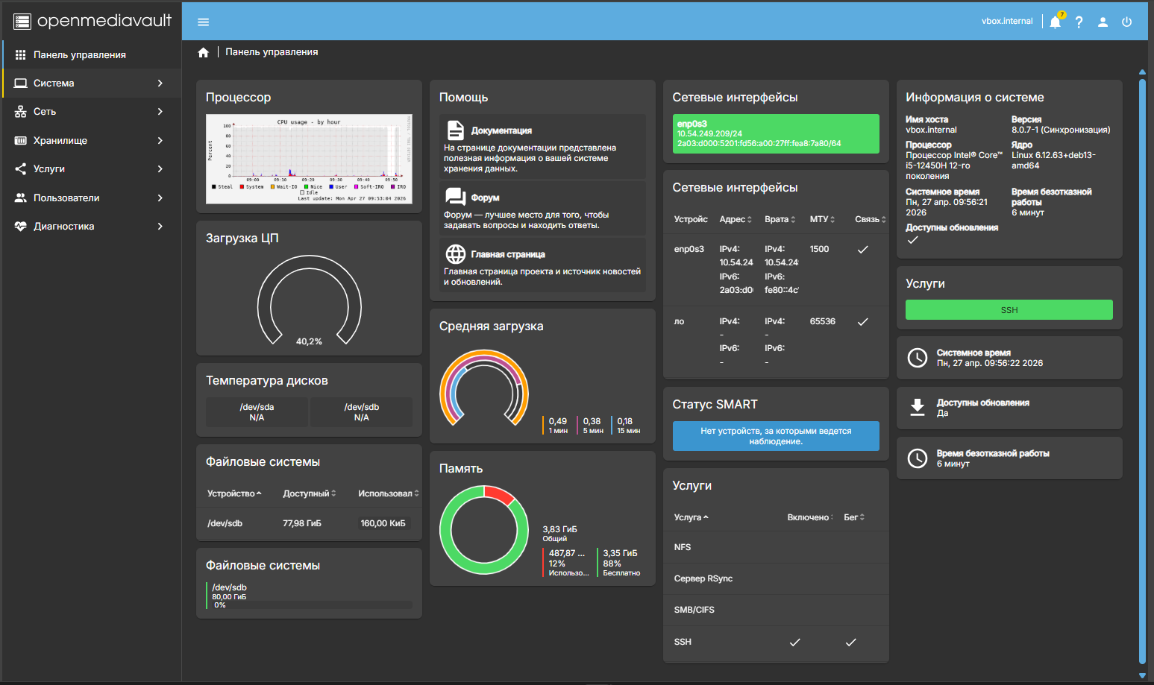
Рисунок 34 - Итоговая панель управления
2.12. Итоговая проверка работоспособности
После выполнения всех настроек была проверена целостность конфигурации. Итоговая панель управления (рисунок 34) демонстрирует:
- активное сетевое соединение (IP 10.54.249.94);
- смонтированную файловую систему DataDisk с 9,8 ГБ свободного пространства;
- загруженность ЦП на уровне 1–2% (система в простое);
- использование памяти около 300 МБ из 2 ГБ.
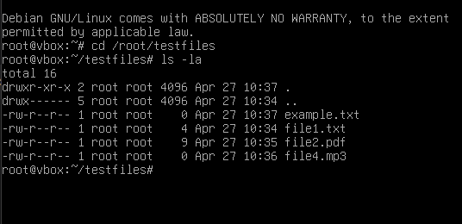
Рисунок 35 – Добавление файлов

5. Сравнительная характеристика гостевых операционных систем
В рамках учебной практики были изучены три операционные системы, развёрнутые в среде виртуализации: РЕД ОС (российская ОС на базе Linux), Microsoft Windows 10/11 и Ubuntu 22.04 LTS (представитель семейства Linux). Сравнение проводилось по ключевым критериям, существенным для выбора программной платформы в корпоративной и образовательной среде.
5.1. Критерии сравнения
Для объективной оценки были выделены следующие характеристики:
- происхождение и лицензионная политика;
- особенности графического интерфейса и удобство использования;
- сложность установки и начальной настройки;
- уровень безопасности и наличие государственной сертификации;
- совместимость с прикладным программным обеспечением;
- требования к аппаратным ресурсам и производительность;
- целевая аудитория и типовые сценарии применения.
5.2. Сводная таблица характеристик
Таблица 5.1 – Сравнительная характеристика гостевых ОС
Характеристика | РЕД ОС | Windows 10/11 | Ubuntu 22.04 LTS
Разработчик | РЕД СОФТ (Россия) | Microsoft (США) | Canonical Ltd. / сообщество
Основа | RPM-дистрибутив на ядре Linux, совместимый с CentOS | Собственное ядро NT | Debian-дистрибутив на ядре Linux
Лицензия | Бесплатная для физических лиц; платная для юридических лиц с сертификацией ФСТЭК | Проприетарная (платная коробочная/OEM-лицензия) | Свободная (GPL), полностью бесплатная
Графический интерфейс | На выбор: MATE, GNOME, KDE Plasma | Windows Shell (фирменный) | GNOME (адаптированный)
Установка и настройка | Требует базовых знаний Linux, но процесс схож с CentOS; есть графический установщик | Максимально простая, интуитивно понятная | Простая, с дружественным графическим установщиком
Безопасность | Высокая: сертифицирована ФСТЭК, встроенные механизмы мандатного доступа | Средняя: встроенный антивирус (Defender), шифрование BitLocker, брандмауэр | Средняя: разграничение прав, AppArmor, регулярные обновления безопасности
Совместимость с ПО | Ограниченная: требует аналогов Windows-приложений (LibreOffice, GIMP) или запуска через Wine | Максимальная: широчайшая поддержка коммерческого и специализированного ПО | Широкая: большой выбор открытого ПО, ограниченная совместимость с Windows-приложениями
Производительность | Высокая; нетребовательна к ресурсам, отзывчивость хорошая | Хорошая, но возможна деградация со временем из-за фрагментации реестра и фоновых служб | Высокая; эффективно использует ресурсы, стабильная работа
Целевая аудитория | Государственные учреждения, организации с требованиями импортозамещения и аттестованной безопасности | Широкий круг пользователей: домашние, офисные, игровые, корпоративные среды | Разработчики, ИТ-специалисты, серверные применения, образовательные учреждения
5.3. Анализ результатов
РЕД ОС демонстрирует преимущества в области информационной безопасности и удовлетворения регуляторных требований. Наличие сертификата ФСТЭК делает её безальтернативной для государственных информационных систем, обрабатывающих персональные данные или сведения ограниченного доступа. Вместе с тем ограниченная совместимость с прикладным ПО требует тщательного планирования миграции.
Windows сохраняет лидерство по универсальности и совместимости. Практически любое коммерческое программное обеспечение ориентировано именно на эту платформу. Простота установки и интуитивно понятный интерфейс сокращают временные затраты на обучение персонала. Однако платная лицензия и более высокая ресурсоёмкость могут быть критичными для бюджетных организаций.
Ubuntu Linux является золотой серединой: бесплатная, с широким спектром открытого ПО, высокой производительностью и простотой развёртывания. Она идеально подходит для серверов и рабочих станций разработчиков, но для конечных пользователей, привыкших к Windows, может потребоваться период адаптации.
5.4. Выводы
На основании проведённого анализа можно заключить:
- для задач, требующих юридически значимого уровня защиты и импортозамещения, предпочтительна РЕД ОС;
- для максимальной совместимости с корпоративным ПО и офисной работой оптимальна Windows;
- для серверных, образовательных и научных задач, а также для обучения системному администрированию, наилучшим выбором является Ubuntu Linux.

